PODSUMOWANIE

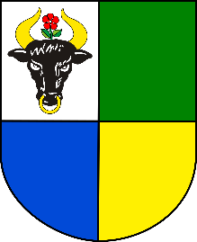

RAPORT O STANIE
GMINY CHOJNICE za 2025 rok

„Raport o stanie Gminy Chojnice za 2025 rok” jest dokumentem podsumowującym działalność Gminy Chojnice i podległych jej jednostek organizacyjnych w minionym roku. Jak dotychczas powstały raporty o stanie gminy za lata 2018 – 2024. W związku z wprowadzoną na początku 2018 roku nowelizacją ustawy o samorządzie gminnym (t.j. – Dz. U. z 2026 r. poz. 662), a dokładnie zgodnie z art. 28 aa ust. 1 ww. ustawy wójt co roku do dnia 31 maja przedstawia radzie gminy raport o stanie gminy. Jak wskazuje art. 28 aa ust. 2 ustawy opracowany dokument obejmuje podsumowanie działalności wójta w roku poprzednim, w szczególności realizację polityk, programów i strategii, uchwał rady gminy i budżetu obywatelskiego.

DEMOGRAFIA

Na koniec 2025 roku w Gminie Chojnice zameldowanych było na pobyt stały 19 355 osób (2024 rok – 19 305/2023 rok – 19 260). Liczba mieszkańców Gminy Chojnice w latach 2017 – 2025

 | OGÓLNA LICZBA MIESZKAŃCÓW W LATACH  (stałe zameldowanie) |  |  |  |  |  |  |  |  | Różnica w latach  2017-2025
SOŁECTWA | 2017 | 2018 | 2019 | 2020 | 2021 | 2022 | 2023 | 2024 | 2025 | Różnica w latach  2017-2025
RAZEM GMINA | 18436 | 18636 | 18826 | 18982 | 19095 | 19229 | 19260 | 19305 | 19355 | 919

W minionym roku zwiększyła się liczba mieszkańców w 12 sołectwach. Największy przyrost mieszkańców odnotowano w sołectwach: Chojniczki (+64), Charzykowy (+46).
W porównaniu do 2024 roku zmniejszyła się liczba mieszkańców w 18 sołectwach. Największy spadek odnotowano w sołectwie Ciechocin, gdzie ubyło 17 mieszkańców.
Stan finansów gminy (dochody i wydatki)
Wyszczególnienie | Plan na 31.12.2025 r. (w zł) | Wykonanie na 31.12.2025r. (w zł) | Realizacja planu  po zmianach (w %)
Dochody bieżące | 149 882 746,75 | 149 379 927,80 | 99,66%
Dochody majątkowe | 10 807 389,00 | 9 157 089,71 | 84,73%
RAZEM DOCHODY OGÓŁEM | 160 690 135,75 | 158 537 017,51 | 98,66%

Wyszczególnienie | Plan na 31.12.2025 r. (w zł) | Wykonanie  na 31.12.2025 r. (w zł) | Realizacja planu  po zmianach (w %)
Wydatki bieżące | 143 779 098,75 | 129 851 742,97 | 90,31%
Wydatki majątkowe | 24 272 138,00 | 19 692 653,09 | 81,13%
RAZEM WYDATKI OGÓŁEM | 168 051 236,75 | 149 544 396,06 | 88,99%

W latach 2018 – 2025 na podstawowe inwestycje zrealizowane w Gminie Chojnice wydatkowano łącznie 223 333 782,09 zł. Na rok 2025 przypadała kwota 19 692 653,09 zł, a dla przypomnienia w 2024 była to kwota 48 187 607 zł, w 2023 kwota 31 432 340 zł, w 2022 kwota 29 598 862 zł, w 2021 roku kwota 36 746 762zł, w 2020 roku kwota 27 209 664 zł, w 2019 roku: 14 764 174 zł i w 2018 roku: 15 701 720 zł.
W raporcie o stanie Gminy Chojnice przedstawiono również informację o stanie mienia komunalnego, jak również informacje o realizacji polityk, programów i strategii w 2025 roku , tj.

Program współpracy Gminy Chojnice z organizacjami pozarządowymi
oraz podmiotami, o których mowa w art. 3 ust. 3 ustawy z dnia 24 kwietnia 2003 roku „o działalności pożytku publicznego i o wolontariacie” na 2025 rok

Współpraca z NGO w Gminie Chojnice w 2025 roku koncentrowała się przede wszystkim na realizacji zadań z zakresu wspierania i upowszechniania kultury fizycznej oraz kultury, sztuki, ochrony dóbr kultury i dziedzictwa narodowego.

 | ROK 2025
PRIORYTET I | Wspieranie i upowszechnianie kultury fizycznej
PRIORYTET II | Kultura, sztuka, ochrona dóbr kultury i dziedzictwa narodowego

Wysokość środków publicznych zaplanowana w gminnym budżecie w ramach tych sfer na podstawie programu współpracy była następująca:

Nazwa zakresu zadania | Środki przeznaczone w 2025 roku w zł zgodnie z programem
Wspieranie i upowszechnianie kultury fizycznej | 300 000,00
Kultura, sztuka, ochrona dóbr kultury i dziedzictwa narodowego | 100 000,00
Razem: | 400 000,00

Środki przydzielone z budżetu Gminy Chojnice dla organizacji pozarządowych realizujących zadania publiczne na przestrzeni lat 2018 – 2025 w ramach ogłaszanych przez Wójta Gminy Chojnice otwartych konkursów ofert stanowiły łącznie kwotę 2 803 264 zł. Dotacje w poszczególnych latach przedstawia wykres słupkowy:

„Program opieki nad zwierzętami bezdomnymi oraz zapobiegania bezdomności zwierząt na terenie gminy Chojnice na rok 2025”

Właściciel psa wyłapanego z terenu gminy Chojnice mógł liczyć na zwrot wydatków związanych z jego utrzymaniem do kwoty 1 500 zł.
W ramach powyższego programu zrealizowano następujące zadania oraz poniesiono następujące koszty finansowe, w podziale na lata 2022 – 2025:

Rodzaj zadania | Koszt poniesiony  przez Gminę  w roku 2022 (zł) | Koszt poniesiony  przez Gminę  w roku 2023 (zł) | Koszt poniesiony  przez Gminę  w roku 2024 (zł) | Koszt poniesiony przez Gminę  w roku 2025 (zł)
opieka nad bezdomnymi zwierzętami w schronisku | 79 991,10 | 120 000,00 | 120 000,00 | 147 600,00
usługi weterynaryjne | 5 990,00 | 7 650,00 | 12 670,00 | 17 555,00
sterylizacja-kastracja kotów wolnożyjących | 10 780,00 | 4 920,00 | 7 150,00 | 8 580,00
utylizacja padliny z terenów gminnych | 3 706,02 | 2 980,80 | 6 749,40 | 6 558,30
adopcja psów | 10 780,00 | 7 399,00 | 8 956,09 | 22 683,29
zakup karmy dla kotów wolnożyjących | 5 962,64 | 4 999,73 | 17 949,83 | 35 988,05
Zajęcia edukacyjne | 0,00 | 0,00 | 0,00 | 5 800,00
RAZEM | 117 209,76 | 147 949,53 | 173 475,32 | 244 764,64

„Program Ochrony Środowiska dla Gminy Chojnice na lata 2019 – 2022
z perspektywą do roku 2026”

Program ,,Czyste Powietrze” 2025 rok

W 2025 roku Gmina Chojnice wspólnie z mieszkańcami złożyła łącznie 46 wniosków
o dofinansowanie, w tym: 18 na poziomie podstawowym, 17 na poziomie podwyższonym,
11 na poziomie najwyższym. Program „Czyste Powietrze” będzie realizowany do 2032 roku. Podpisywanie umowy o dofinansowanie możliwe jest do dnia 31 grudnia 2030 roku, natomiast środki wydatkowane będą przez Wojewódzki Fundusz Ochrony Środowiska do dnia 31 grudnia 2032 roku.

Program ,,Ciepłe Mieszkanie w Gminie Chojnice” 2025 rok

W 2025 roku Gmina Chojnice podpisała 19 wniosków o dofinansowanie z czego
10 wniosków na poziomie podstawowym, 5 wniosków na poziomie podwyższonym oraz
4 wnioski na poziomie najwyższym. Wojewódzki Fundusz Ochrony Środowiska i Gospodarki Wodnej w Gdańsku wypłacił na podstawie wniosku o płatność środki w wysokości
235 543,83 zł dla szesnastu zakończonych inwestycji. (W 2024 roku Gmina Chojnice podpisała 16 wniosków, fundusz wypłacił środki w wysokości 173 332,00 zł dla dziesięciu zakończonych inwestycji.

Ponadto w raporcie przedstawiono dane o realizacji dokumentów:
- Strategia Rozwoju Gminy Chojnice na lata 2021 – 2030
- Program Ochrony Środowiska dla Gminy Chojnice na lata 2019 – 2022
z perspektywą do roku 2026”
- Gminny Program Profilaktyki i Rozwiązywania Problemów Alkoholowych
oraz Przeciwdziałania Narkomanii w 2025 roku
- Program usuwania wyrobów zawierających azbest dla Gminy Chojnice na lata 2009 – 2032
- Gminny program dotacji dla spółek wodnych obiektowych
- Program wspierania rodziny w Gminie Chojnice na lata 2025 – 2027
- Program Przeciwdziałania Przemocy Domowej i Ochrony Osób Doznających Przemocy Domowej Gminy Chojnice na lata 2024 – 2030
- Program osłonowy „Koperta życia"
- Program osłonowy „Posiłek dla dzieci i młodzieży” na lata 2024 – 2028
- Program „Karta Dużej Rodziny Gminy Chojnice”
- Program osłonowy „Korpus Wsparcia Seniorów w Gminie Chojnice” na rok 2025
- Program gospodarowania mieszkaniowym zasobem Gminy Chojnice na lata 2021 – 2026
- Gminny Program Opieki nad Zabytkami Gminy Chojnice na lata 2025 – 2028
- Wieloletni plan rozwoju i modernizacji urządzeń wodociągowych
i kanalizacyjnych GZGK

Realizacja uchwał Rady Gminy w Chojnicach w 2025 roku

W okresie sprawozdawczym Rada Gminy w Chojnicach obradowała na 9 sesjach, na których to podjęła łącznie 151 uchwał. Najwięcej z nich dotyczyło spraw z zakresu gospodarowania mieniem komunalnym, zmian w budżecie, planów zagospodarowania przestrzennego gminy, ochrony środowiska, pomocy społecznej i oświaty. Nie zrealizowano 11 uchwał w tym w zakresie planowania przestrzennego (9 uchwał), spraw finansowych
(2 uchwały).
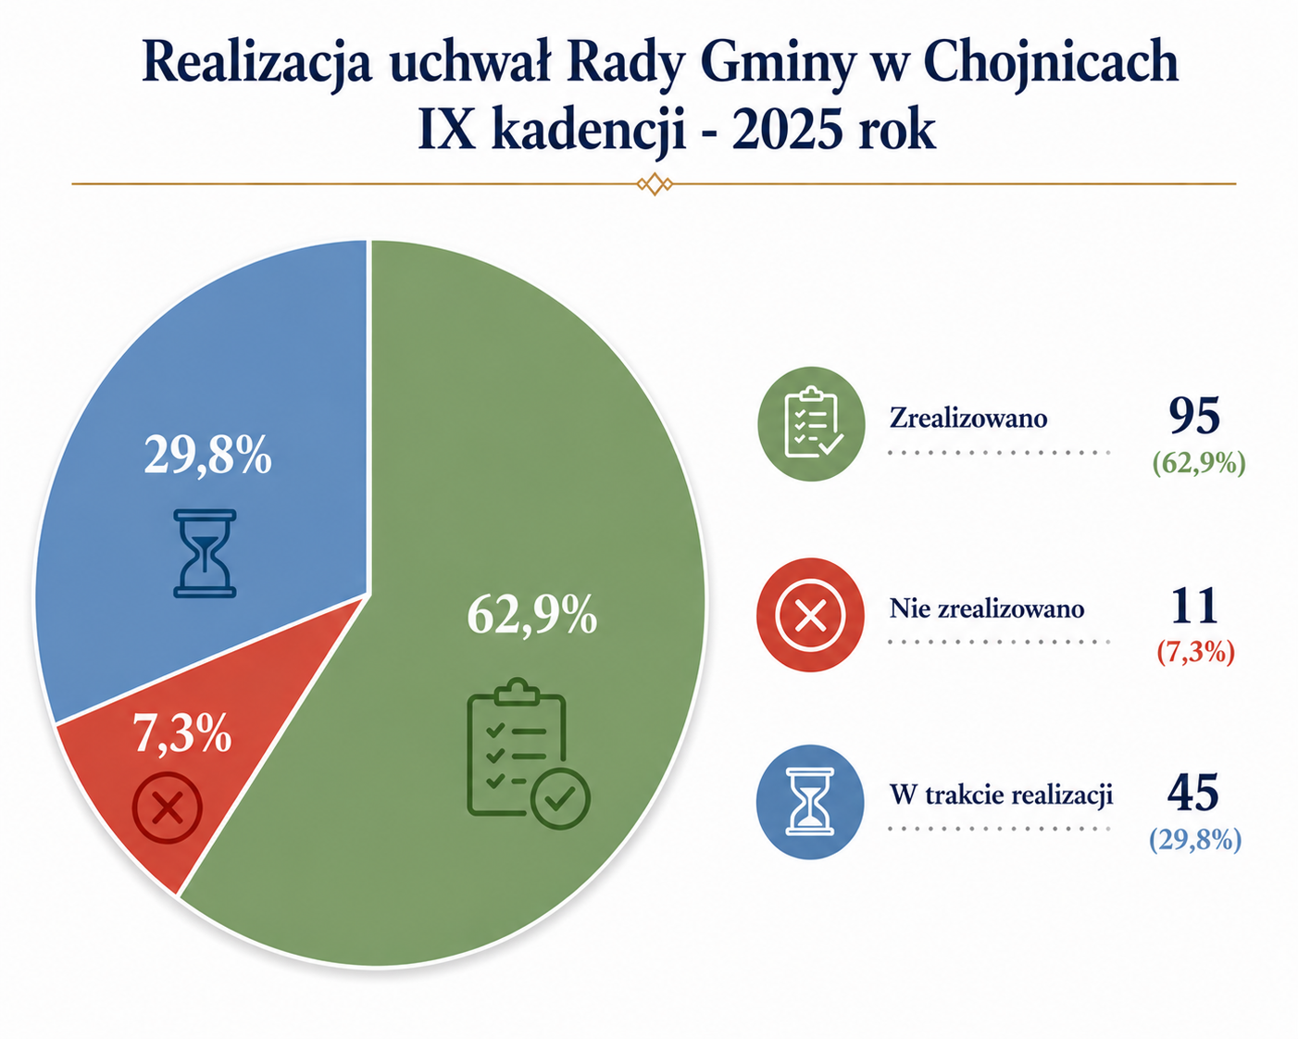
W dalszej kolejności raport składa się z części analitycznej obejmującej efekty działań prowadzonych w 2025 roku w Gminie Chojnice w zakresie: ład przestrzenny, gospodarka komunalna, ochrona środowiska, oświata, pomoc społeczna, kultura, sport i rekreacja, turystyka, ochrona zdrowia

Oświata i edukacja

W roku 2025 wydatki na oświatę i wychowanie wyniosły 54 600 000 zł, (w tym 10 400 000 zł z budżetu Gminy co stanowi ok. 19% wydatków). W roku 2024 subwencja wyniosła 36 401 671 zł, a wydatki na oświatę i wychowanie wyniosły 48 274 685 zł (w tym 11 873 014 zł z budżetu Gminy co stanowi ok. 25 % wydatków). Strukturę wydatków poniesionych na oświatę w latach 2023 – 2025 przedstawia poniższy wykres:

Wydatki szkół podstawowych Gminy Chojnice w latach 2023 – 2025 przedstawia poniższe zestawienie tabelaryczne:

Szkoła | 2023 rok | 2024 rok | 2025 rok
Szkoła Podstawowa Charzykowy | 6 627 602 | 8 665 190 | 10 060 000
Szkoła Podstawowa Kłodawa | 2 854 051 | 3 875 041 | 4 440 000
Szkoła Podstawowa Lichnowy | 3 487 049 | 4 099 839 | 4 770 000
Szkoła Podstawowa Nieżychowice | 2 975 700 | 3 243 160 | 4 020 000
Szkoła Podstawowa Nowa Cerkiew | 4 445 772 | 5 687 198 | 6 380 000
Szkoła Podstawowa Ogorzeliny | 3 491 250 | 4 539 327 | 4 870 000
Szkoła Podstawowa Ostrowite | 3 698 219 | 4 428 102 | 4 740 000
Szkoła Podstawowa Pawłowo | 4 378 412 | 5 483 022 | 6 350 000
Szkoła Podstawowa Silno | 3 560 194 | 3 947 693 | 4 250 000
Szkoła Podstawowa Swornegacie | 3 222 547 | 4 306 113 | 4 720 000
Razem | 38 740 796 | 48 274 685 | 54 600 000

Wydatki na oświatę już od wielu lat stanowią znaczącą pozycję w ogólnych wydatkach budżetu Gminy Chojnice. Subwencja i dotacja nie pokrywają jednak wszystkich wydatków ponoszonych przez gminę na oświatę i wychowanie. W 2025 roku wydatki majątkowe (inwestycje i remonty) w szkołach Gminy Chojnice wyniosły 1 886 000,00 zł, w roku 2024 1 812 000 zł, w roku 2023 2 175 000 zł, w 2022 roku 2 912 500 zł, natomiast w 2021 roku wydatkowano 7 301 300 zł ,w 2020 roku była to kwota 4 496 000 zł, w 2019 roku – 2 733 898 zł, w 2018 roku – 2 270 854 zł. Od czasu sporządzania raportów o stanie gminy w powyższym zakresie wydatkowano ok. 25 mln zł.

Podsumowując przedstawiony w raporcie zakres oświaty należy podkreślić, że Gmina Chojnice odnotowuje trend wzrostowy jeżeli chodzi o ilość uczniów – w ciągu dwóch lat liczba ta wzrosła o 12,6% (z liczby 2015 do 2270 osób). Dzięki wyższym subwencjom, procentowy udział środków własnych gminy w wydatkach oświatowych spadł z 32% w 2023 roku do 19% (10,4 mln zł) w 2025 roku. Gmina inwestuje w bazę lokalową szkół, gdzie nakłady w 2025 roku na remonty we wszystkich dziesięciu szkołach wydatkowano 1,88 mln zł. Od 2018 roku Gmina Chojnice zainwestowała w bazę oświatową ok. 25 mln zł. Na podkreślenie zasługuje fakt, że w szkołach gminnych języka kaszubskiego uczy się rekordowa liczba uczniów 948 (wzrost o 103 osoby rok do roku). Edukacja regionalna objęła już ponad połowę uczniów klas I–VIII. Jak również na terenie gminy zapewniono bezpłatny dowóz dla blisko tysiąca uczniów oraz program pełnego dożywiania dla wszystkich wychowanków (koszt 2,29 mln zł). Biorąc pod uwagę powyższe należy jeszcze raz podkreślić, że Gmina Chojnice skutecznie odpowiada na wyzwania demograficzne. System jest stabilny finansowo, nowoczesny infrastrukturalnie i silnie zakorzeniony w tradycji regionalnej.

Pomoc społeczna (ZESTAWIENIE DZIAŁÓW)

Dział klasyfikacji budżetowej |  | Wykonanie na 31.12.2025 r. w GOPS Chojnice/zł
851 | Ochrona zdrowia | 198,00
852 | Pomoc społeczna | 5 992 397,52
853 | Pozostałe zadania w zakresie polityki społecznej | 616 261,11
854 | Edukacyjna opieka wychowawcza | 27 273,00
855 | Rodzina | 15 294 841,83
RAZEM ZESTAWIENIE DZIAŁÓW |  | 21 930 971,46

W 2024 roku była to kwota 22 405 056,41 zł/ 2023 roku kwota 18 079 761,33 zł.
Fundusz Solidarnościowy – środki pozabudżetowe
Informacje szczegółowe (zadania) | 2025 rok  Łączna kwota/zł | 2024 rok  Łączna kwota/zł
Program Opieka wytchnieniowa  realizacja zadania - 236 955,12 zł,  koszty obsługi – 4 684,17 zł | 277 570,40 | 241 639,29
Program Asystent osobisty osoby z niepełnosprawnością  realizacja zadania – 702 921,19 zł,  koszty obsługi – 13 845,38 zł | 1 621 418,08 | 716 766,57
RAZEM FUNDUSZ SOLIDARNOŚCIOWY | 1 898 988,48 | 958 405,86
KONTA SOŁECKE
Gmina Chojnice może pochwalić się poprzez tzw. „konta sołeckie” najwyższym funduszem obywatelskim w przeliczeniu na mieszkańca w Polsce. W 2025 roku mieszkańcy Gminy podzielonej administracyjnie na 34 jednostki pomocnicze, tj. sołectwa, dysponowały kwotą 3 074 900 zł (2024 r. - kwotą 2 904 440 zł) Budżet sołecki w Gminie Chojnice w latach 2018 – 2025 wyniósł 19 776 580 zł. Budżet sołecki w Gminie Chojnice w latach 2021 – 2025 przedstawia poniższy wykres:

Z danych zawartych w powyższym wykresie wynika, że największe wydatki przeznaczono na utrzymanie dróg gminnych oraz terenów zielonych w sołectwie. Zaś znacznie mniejszą część wydatków sołectwa przeznaczyły na oświatę i bezpieczeństwo publiczne. Jest to pokłosie wniosków, postulatów zgłaszanych przez mieszkańców na zebraniach wiejskich.
Sołectwa we współpracy z Gminą realizowały program finasowania 2:1 dla inwestycji drogowych oraz 1:1 dla inwestycji oświetlenia drogowego. Oznacza to, że dla inwestycji drogowych 2/3 wartości inwestycji pokrywała gmina, zaś pozostałą część sołectwo. Poniższa tabela przedstawia wydatki przeznaczone na wyżej wymienione inwestycje:

INWESTYCJE | 2024 rok/zł | 2025 rok/zł
Budowa/przebudowa dróg gminnych | 847 352,47 | 588 052,89
Budowa oświetlenia drogowego | 387 361,87 | 379 194,10

Środki zewnętrzne

Gmina Chojnice aktywnie aplikuje zarówno do funduszy unijnych jak i krajowych o pozyskanie środków zewnętrznych na realizację gminnych inwestycji. W 2025 roku Gmina Chojnice złożyła 12 wniosków o dofinansowanie na łączną kwotę przekraczającą 28 mln złotych. Efektem prowadzonych działań aplikacyjnych było pozyskanie dofinansowania w wysokości 15 774 955,94 zł (w 2024 roku – 12 wniosków o dofinansowanie na łączną kwotę ponad 25 162 572,08 zł – otrzymano dofinansowanie dla siedmiu inwestycji na kwotę
11 803 242,81 zł.

Wysokość środków zewnętrznych wnioskowanych i pozyskanych przez Gminę Chojnice w latach 2019 – 2025 wyniosła 80 100 149,99 zł i przedstawiona została na poniższym wykresie słupkowym:

Gmina Chojnice nie tylko potrafi skutecznie aplikować o środki, ale również konsekwentnie działa na rzecz poprawy jakości życia mieszkańców.

Podsumowanie

Raport o stanie Gminy Chojnice za 2025 rok pokazuje, że gmina funkcjonuje stabilnie i rozwija się w sposób zrównoważony. Realizujemy nasze zadania konsekwentnie, łącząc rozwój infrastrukturalny z odpowiedzialną polityką społeczną.
W ostatnim okresie szczególny nacisk położyliśmy na inwestycje w infrastrukturę techniczną – rozwój sieci wodociągowej, kanalizacyjnej oraz modernizację dróg. Jednocześnie dbamy o jakość życia mieszkańców poprzez działania społeczne, wsparcie rodzin, seniorów oraz realizację programów profilaktycznych.
Istotnym obszarem naszych działań pozostaje także ochrona środowiska – kontynuujemy programy ekologiczne oraz działania związane z gospodarką odpadami i poprawą jakości powietrza. Równolegle rozwijamy edukację, kulturę i sport, wzmacniając lokalną aktywność społeczną.
Gmina utrzymuje stabilną sytuację finansową. Skutecznie realizujemy budżet, wdrażamy uchwały Rady Gminy oraz aktywnie pozyskujemy środki zewnętrzne. To pozwala nam prowadzić politykę rozwoju w sposób odpowiedzialny i długofalowy.
Jednocześnie musimy mieć świadomość wyzwań. Nasza gmina ma charakter rozproszony, co oznacza wyższe koszty utrzymania infrastruktury oraz konieczność zapewnienia dostępności usług publicznych na dużym obszarze. Dlatego w kolejnych latach kluczowe będzie zwiększanie efektywności działania. Kontynuujemy inwestycje, wzmacniamy działania proekologiczne i społeczne, ale równocześnie musimy przyspieszyć proces cyfryzacji usług publicznych. Szczególnie istotne jest wdrażanie nowoczesnych rozwiązań, takich jak e-Doręczenia, które pozwolą ograniczyć koszty, usprawnić komunikację z mieszkańcami oraz zwiększyć dostępność usług – niezależnie od miejsca zamieszkania.
Podsumowując, Gmina Chojnice znajduje się dziś w stabilnej sytuacji rozwojowej, z jasno określonym kierunkiem dalszych działań.

